第31屆海峽兩岸都市交通
學術研討會
2023年8月
(首頁左上角)

論文題目（論文題目）
Title (論文英文題目)
作者姓名 NAME (作者姓名)
作者姓名 NAME (作者姓名)
摘要 (摘要標題)
運具誤點問題一直是政府與業者所關切的議題，但以往研究者多著重於延誤可靠性的衡量，並無針對延誤賠償之研究。本研究即針對誤點情形較嚴重的航空客運，從行銷的觀點探討業者納入賠償制度的可行性，並結合羅吉特需求模式建立賠償模式，以航空公司利潤最大化之觀點找出在可行原則下航空公司應採取之最適延誤賠償金額。研究發現旅客對票價與時間的敏感程度為航空公司在納入延誤賠償制度時所應優先考量的因素，主導賠償制度的可行性與否。至於最佳賠償金額方面，誤點率大的航空公司宜採低賠償金額之策略，而誤點率低者，則可採取高賠償金額之策略。(摘要內文)
關鍵詞：班機延誤、賠償、行銷 (關鍵詞)
Abstract (摘要標題)
English abstract english abstract english abstract english abstract english abstract english abstract english abstract english abstract. (摘要內文英文)
Keywords: keyword 1, keyword 2 (關鍵詞)

一、前言 (標題一)
大眾運輸工具，普遍存在有誤點的問題，尤其航空業更由於營運上面臨諸如天候、機械故障等不確定因素較其他運輸工具多，因此，航次的取消、延誤或班表的臨時更改常會發生。就乘客而言，延誤所造成的影響，可能因延誤的原因和旅次的目的而有所不同，但不論如何，必覺權益受損。然就航空公司而言，班機誤點也非其所樂見，因延誤後所要面對的不只是消費者可能的抱怨聲浪，還有自身資源的分配問題、班機調度等等，所擔負的成本損失和航空公司的聲譽是一大考驗。(本文內文)

1.1班機延誤認定程序 (標題二)
現行民航局對班機延誤的紀錄，主要目的在於評量各家航空公司服務的準點性，以時刻表作為準點與否判斷的依據，只要航機起飛時間超過時刻表上所列時間，不論發生延誤的原因為何，皆判定此班機為延誤，而其中所謂航機「起飛時間」，乃定義為「關艙門」的時間點。至於本研究的目的主要是賠償旅客因航空公司作業不當而致延誤所造成的時間價值損失，因此不論在延誤認定或延誤時間的計算，都要考量航空公司的責任範圍。由於以往一般的延誤認定及時間計算方法並不適用，因此本文利用責任歸屬的概念，將延誤時間分為歸責於航空公司和非歸責於航空公司兩部份，並以航機到達時間為基準作為賠償延誤時間之認定。 (本文內文)
因此，將航空公司各項免責的時間於總延誤時間中予以扣除，即得賠償延誤時間如式（1）：
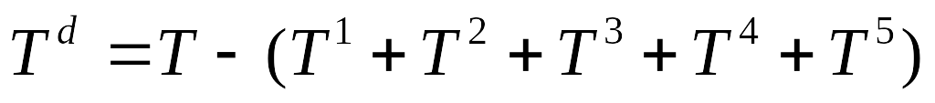 (1)
公式
其中，
T ： 總延誤時間＝實際到達時間－原訂到達時間(依時刻表之記載) (公式說明)
T¹ ： 因天候不良停飛時間

1.1.1論文投稿及審查（標題三）

1. 請於2023年6月20日前按照論文撰寫格式 (如附件)，將全文論文以E-mail方式送交臺北市交通安全促進會聯絡人。投稿論文請註明投稿領域以及作者姓名、服務單位、職稱、聯絡地址、電話與E-mail。
第三十一屆海峽兩岸都市交通學術研討會徵稿專題 (表名)
專題一：區域交通整合 | 專題二：智慧交通發展
（1）交通網路與區域空間整合 | （1）自動駕駛與車聯網
（2）綜合運輸走廊佈局與優化 | （2）智慧交通感測關鍵技術及應用
（3）跨運具整合與競爭 | （3）多源交通資訊融合與數據探勘
（4）現代綜合運輸規劃與政策 | （4）數據賦能交通運輸安全與效率
（5）區域交通路網整合與效能 | （5）智慧物流系統
專題三：韌性交通發展 | 專題四：交通設施維運
（1）永續交通政策與規劃 | （1）智慧管理設備與技術
（2）人本交通與共融交通 | （2）交通設施生命週期管理與診斷
（3）運具電動化與碳排放 | （3）高原交通環境監測與維運
（4）交通安全與應變處理 | （4）高原高寒交通基礎設施數位化

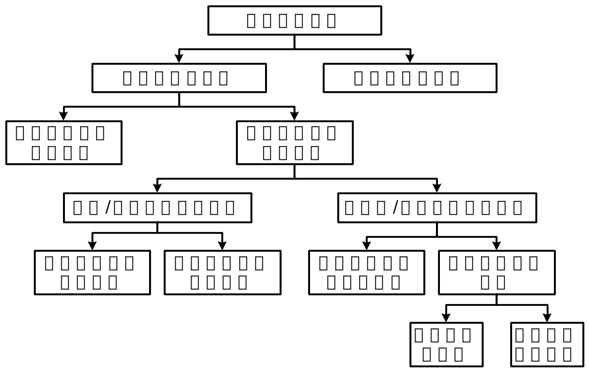
圖1 我國運輸計畫體系圖 (圖名)

參考文獻（標題一）
李治綱、何志宏、傅介棠、方仁鳳(民81)，「可測試行車路徑導引效果之交通流模擬模式」，運輸計劃季刊，第二十一卷第二期，頁163-188。(參考文獻)
汪進財、鍾易詩、葉文健(民89)，「航空公司飛安管理運作模式之研究」，中華民國運輸學會第十五屆學術論文研討會論文集，頁323-332。
馮正民、黃承傳、汪進財(民87)，民航政策白皮書之研修，交通部民用航空局。
劉得昌(民89)，國內航線旅次需求型態推估與班次起飛時間之訂定，交通大學交通運輸研究所博士論文。
藎壚(民80)，實用模糊數學，初版，臺北：亞東書局。
Babakus, E. and Boller, G. W. (1992), “An Empirical Assessment of the SERVQUAL Scale,” Journal of Business Research, Vol. 24, No. 3, pp. 253-268.
Carbaugh, D. C. (2000), “Vertical Situation Awareness Display,” Joint meeting of the FSF 53rd annual International Air Safety Seminar (IASS), IFA 30th International Conference and IATA, pp. 289-298.
Det Norske Veritas (2001), Service for International Recognition of R.O.C. Seafarer Certification and Assessment & Planning of Training Qualified Teachers, Courses, Materials and Equipment According to the Requirement of STCW, Technical Report, No. TAI-2000-0420-1.
Jones, S. G. (1996), Human Error: The Role of Group Dynamics in Error Tolerant Systems, Ph. D. Thesis, The University of Texas at Austin.

論文檔案名稱請依下列方式編輯：投稿領域_論文排序_第一作者姓名_論文題目。
國立中央大學土木系教授 (聯絡地址：桃園縣中壢市五權里2鄰中大路300號，電話：03-4227151，E-mail:author@ncu.edu.tw)。
國立中央大學土木系碩士。

